***ANGULAR***

Nel file **app.component.ts** devo sempre importare i componenti:

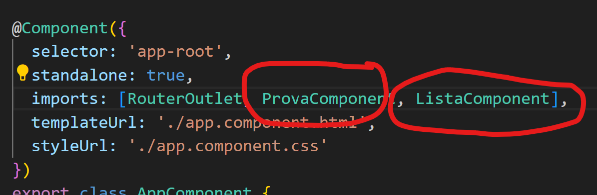

Nel file app.component.html importo il tag relativo al componente:

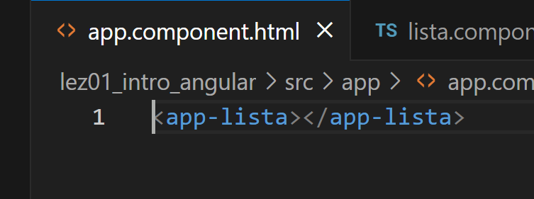

Il **costruttore** è un metodo speciale delle classi TypeScript (e JavaScript) che viene eseguito **quando l'istanza della classe viene creata**. **Costruttore**: Usalo **esclusivamente** per iniettare dipendenze e inizializzare cose che non dipendono dal ciclo di vita del componente (come l’istanza del servizio, variabili di classe, ecc.). Il **costruttore** viene utilizzato per l'iniezione delle dipendenze e viene chiamato subito dopo l'istanza del componente.

ngOnInit è un **lifecycle hook** di Angular che viene eseguito **subito dopo** che il componente è stato creato e le sue proprietà (inclusi gli @Input) sono state inizializzate.

ngOnInit viene usato per:

* **Inizializzare i dati** necessari per il rendering del componente.
* Eseguire logiche o operazioni una volta che tutte le dipendenze e le proprietà del componente sono pronte.
* Fare chiamate a servizi, come richieste HTTP, per ottenere dati da visualizzare.
* Manipolare gli input ricevuti dal componente genitore.

**ngOnInit**: Usalo per tutto ciò che riguarda la **logica di inizializzazione del componente** che ha bisogno di essere eseguita dopo che il componente e i suoi input sono stati creati e popolati.

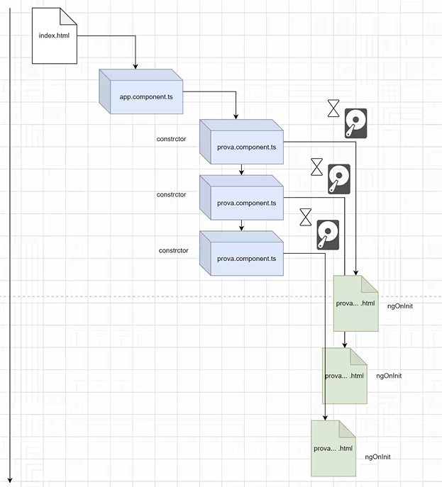Gli attributi all’interno delle classi componenti sono tutti privati, ergo non posso accedervi.

**BINDING**

il **binding di proprietà** (property binding) consente di passare dati da un componente genitore a un componente figlio. Il **binding** utilizza le parentesi quadre [] per associare una proprietà del componente figlio a una variabile o espressione del componente genitore.

Quando scrivi un binding come [data]="parentMessage", stai dicendo ad Angular:

* "Prendi il valore della proprietà parentMessage (del componente genitore) e passalo alla proprietà data del componente figlio."

**ROUTING**

pathMatch: "full" assicura che venga eseguito un reindirizzamento solo quando l'URL corrisponde esattamente al percorso specificato

pathMatch: "prefix": Questo significa che il router farà il match anche se l'URL contiene più parti dopo "shop", non necessariamente un'esatta corrispondenza. Anche URL più lunghi che iniziano con "shop" saranno intercettati e reindirizzati.

**BANANA IN THE BOX:**

in angular approccio che mi permette di attivare il two way binding, ovvero la funzionalità con cui posso inserire degli input e in modo dinamico, contemporaneamente, quando inseriamo un input, si aggiorna anche la variabile che ospiterà il valore.

**DEPENDENCY INJECTION:**